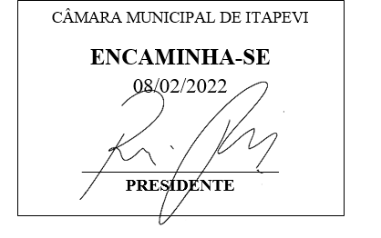
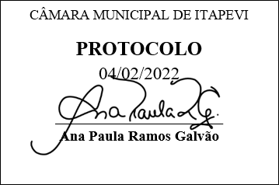
INDICAÇÃO Nº 706 /2022

Súmula: Solicita informações ao Executivo municipal se está previsto a realização de PPP (Parceria Pública Privada) para a construção de moradias populares em Itapevi.

INDICO à Mesa, depois de ouvido o douto plenário na forma regimental vigente, que seja oficiado ao Excelentíssimo Senhor Igor Soares, Prefeito do Município de Itapevi /SP, que interceda junto ao Secretário Municipal de Planejamento, Senhor Eurico Ramos, solicitando informações se está previsto a realização de PPP (Parceria Pública Privada) para a construção de moradias populares em Itapevi.

Justificativa
Senhor Presidente;
Senhoras Vereadoras;
Senhores Vereadores;

Itapevi, como demais outros municípios, enfrenta um sério problema habitacional devido ao crescimento populacional, apresentando um grande déficit de moradias.
Ficar livre do aluguel e ter uma casa para dizer que é sua, esse é um sonho da população de baixa renda de Itapevi. O dinheiro do aluguel vai e não volta. Mais que uma construção de cimento é uma mudança na qualidade de vida da população. Quando damos um teto estamos dando, também segurança familiar para que cada pessoa tenha um espaço para a sua vida.
Diante do exposto, contamos com o apoio dos nobres pares para o atendimento desta justa reivindicação para a construção de moradias para atendimento da população mais carente do município de Itapevi.

Sala das Sessões Benvindo Moreira Nery, 02 de fevereiro de 2022.


Vereador Thiaguinho Silva
Vice-Presidente
Líder do governo

